第 1 期
（特刊）

浈江区统计局编 2024年 4 月2日
浈江区2023年国民经济和社会发展统计公报
2023年，我区牢牢把握稳中求进工作总基调，坚持实体经济为本、制造业当家、“项目为王”，坚定不移推进“百县千镇万村高质量发展工程”，全年经济平稳运行，发展质量稳步提升，民生福祉持续改善，各项社会事业繁荣发展。

- 综 合
根据韶关市地区生产总值统一核算结果，2023年全年我区地区生产总值为237.91亿元，同比增长4.5%。其中，第一产业增加值为8.71亿元，同比增长4.1%，；第二产业增加值为61.89亿元，同比增长1.1%；第三产业增加值为167.31亿元，同比增长5.7%。三次产业结构为3.7：26.0：70.3。 按常住人口计算，人均地区生产总值65768元，同比增长4.7 %。
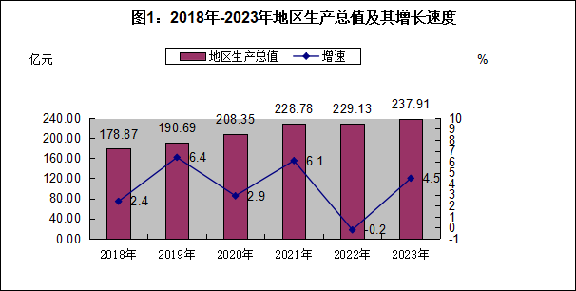

据区市场监督管理局统计，年末个体工商户28199户，从业人员48892人，其中2023年新增登记个体工商户3231户，新增登记从业人员3458人，2023年注销个体工商户2503户。年末企业8384户，从业人员68117人，其中2023年新增登记企业1207户，新增登记从业人员3646人，2023年注销企业487户。
全年区地方一般公共预算收入4.27亿元，同比增长8.5%，其中，税收收入3.14亿元，同比增长0.1%；区一般公共财政预算支出25.04亿元，同比增长45.2%。

- 农 业

全年农林牧渔业总产值14.82亿元，增长4.4%。其中：农业产值增长1.3%；林业产值增长7.9 %；畜牧业产值增长9.8%；渔业产值增长0.2%，农林牧渔专业及辅助活动产值增长5%。

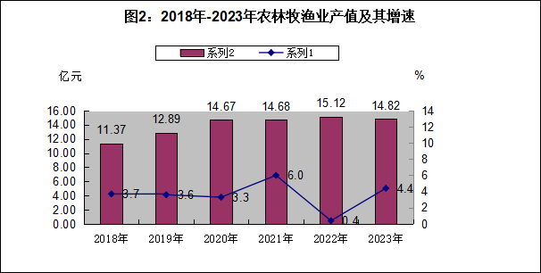
全年农作物播种面积累计11.04万亩，其中粮食播种面积4.61万亩；油料播种面积2.54万亩；蔬菜播种面积3.36万亩。
全年粮食产量1.96万吨，油料产量0.70万吨，蔬菜产量7.24万吨，园林水果产量2.05万吨。
全年肉类总产量1.34万吨，比上年增长9.8%。其中猪肉产量1.25万吨，增长9.8%；禽肉产量0.08万吨，增长4.8%。年末生猪存栏12.51万头，增长2.1%。全年生猪出栏16.02万头，增长11.6%。 水产品产量0.99万吨，基本持平。
年末全区无公害农产品和绿色食品基地面积12694.45亩。年末农业机械总动力4.40万千瓦，比上年增长4.9%；拥有大中型拖拉机53台，小型拖拉机662台，联合收割机72台，农用排灌电动机21台，农用水泵85台；机耕面积6.95千公顷，机播面积1.40千公顷，机电灌溉面积 0.52千公顷，机械植保面积0.84千公顷，机收面积5.28千公顷。
化肥施用量（折纯）3849吨；年末实际灌溉面积7.43万亩，机电排灌面积7485亩。
农村居民卫生户厕普及率100%，农村改水收益率100%，其中农村自来水收益率100%。

三、工业和建筑业
浈江区2023年规模以上工业企业有58家，完成工业总产值159.35亿元，其中工业总产值达亿元以上有19家。规模以上工业增加值33.36亿元，同比增长1.9%。在规模以上工业增加值中：国有及国有控股工业增加值17.97亿元，增长6.5%；外商及港澳台工业增加值3.99 亿元，增长42.7%；民营工业增加值8.18亿元，下降19.5%；股份制工业增加值28.48亿元，下降2.4%。轻工业增加值3.13亿元，下降6.5%；重工业增加值30.23亿元，增长2.8%。年末浈江产业转移园规模以上工业企业30家，完成工业总产值77.99亿元、工业增加值14.37亿元。

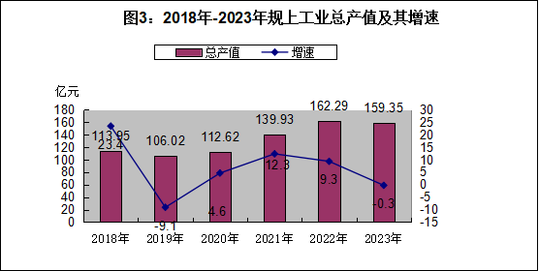

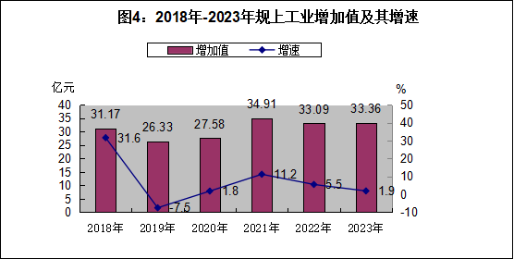

高技术制造业增加值3.10亿元，增长56.1%，占规模以上工业增加值的比重为9.3%，比上年上升了3.1个百分点。先进制造业增加值6.36亿元，增长19.1%，占规模以上工业增加值的比重为19.1%，比上年上升了2.8个百分点。装备制造业增加值11.27亿元，增长18.5%；优势传统工业增加值5.37亿元，增长2.2%。
六大高耗能行业增加值下降5.5%。其中，非金属矿物制品业下降27.0%，黑色金属冶炼及压延加工工业增长41.7%，有色金属冶炼及压延加工下降19.2%，电力、热力生产和供应业增长6.0%。
2023年规模以上工业主要产品产量
产品名称 | 计量单位 | 绝对数 | 比上年±%
十种有色金属 | 万吨 | 19.98 | 8.2
电动车辆 | 万台 | 1.71 | -3.9
铸钢件 | 万吨 | 2.09 | -27.7
钢材 | 万吨 | 10.05 | 54.8

全年规模以上工业企业资产负债率79.0%；成本费用利润率3.0%。营业收入192.55亿元，增长0.01%；利润总额5.30亿元，增长151.9%。工业产品销售率97.7%，比去年同期下降1.0个百分点。
全年规模以上工业综合能源消耗量122.25万吨标准煤，增长7.7%。全年全社会用电量增长5.9%。其中，工业用电增长2.7 %；第三产业用电增长11.6%；居民生活用电增长1.6%。
全年建筑业增加值19.47亿元，同比下降1.2%。年末资质等级建筑企业43家，完成建筑业总产值53.66亿元，同比下降12.5%; 实现利润总额0.3亿元，同比下降60.2%。
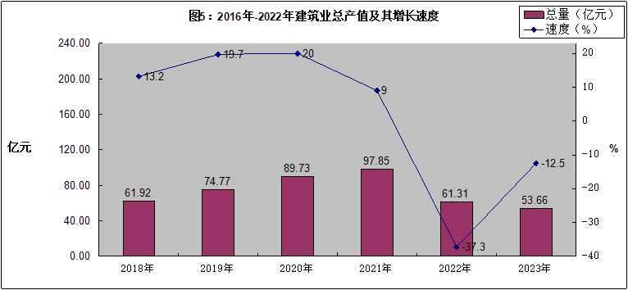
四、固定资产投资
全年固定资产投资比上年增长37.8%。分产业看：第一产业投资下降53.3%；第二产业投资增长97.9%，其中工业技改投资增长536.1%；第三产业投资增长20.5%。浈江产业转移园投资增长250.5%。
房地产开发投资比上年增长41.6%；房屋施工面积183.94万平方米，下降1.8%。房屋竣工面积28.07万平方米，增长10.16倍。商品房销售额6.30亿元，下降35.7%；商品房销售面积10.50万平方米，下降42.7%。其中住宅商品房销售面积9.26万平方米，下降43.3%。年末商品房待售面积36.45万平方米，下降20.6%。
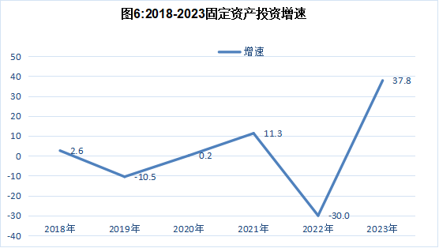
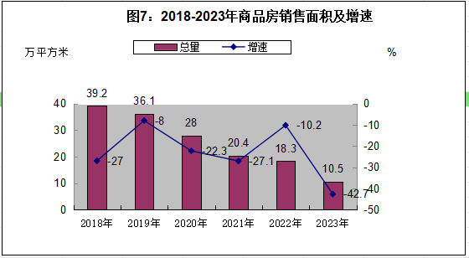
五、贸易、外经
年末限额以上批发零售企业134个，比上年增加6个；限额以上住宿餐饮企业29个，比上年增加2个。全年贸易业商品销售（营业）额279.65亿元，下降3.4 %。其中：批发和零售业销售额分别完成179.65亿元、91.24 亿元，分别下降4.5 %、2.5 %；住宿和餐饮业营业额分别完成2.67亿元、6.09亿元，分别增长14.1 %、11.1 %。全年社会消费品零售总额119.84亿元，下降6.2 %。

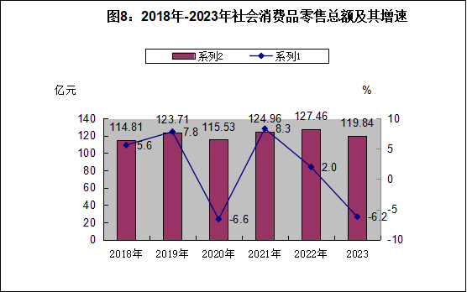

限额以上批发和零售业零售额中：日用品类比上年下降11.1 %；粮油、食品类增长17.1 %；汽车类下降10.8 %；中西药品类增长9.8 %。全年全区限额以上单位通过公共网络实现的商品零售额下降12.1 %，占全区限额以上单位商品零售额的5.3 %。

全年新批外资项目3个，下降25%。合同吸收外资164万美元，增长36.7%；全年无实际利用外资金额。全年进出口总额7.84亿元，下降20.6%。其中，进口0.96亿元，下降51.2%，出口6.88亿元，下降13.0%。内联合同项目83个，增长447 %；内联合同引进资金128.03亿元，增长256%，到位资金16.03亿元，增长33%。
六、交通
2023年交通运输、仓储和邮政业增加值16.67亿元，增长20.8%。年末公路通车里程546.91公里；等级公路546.91公里，其中二级公路4.37公里；渡口10个。
七、教育和科学技术
全区义务教育规范化学校覆盖率为100%。2023年末，全区有 6 个镇（街）通过广东省教育强镇（街）验收。适龄儿童小学毛入学率129.0 %，初中学龄人口毛入学率105.8%，小学毕业升学率100 %，初中毕业升学率 98.3%。年末共有幼儿园75所，在园幼儿13064人；年末共有区属中小学学校 39所（含九年一贯制学校4所、特殊学校1所），当年新招生人数 9127人，在校学生39292人。
全区各类教育发展情况如下：全区初中7所，新招生人数4016人，在校学生10525人，比上年9385人增长12.1%；小学27所，新招生人数5111人，在校学生28767人，比上年28399人增长1.3%。
普通中学13所，普通中学专任教师1294人，普通中学在校学生18580人。
全年专利授权总量414件，其中发明授权70件，实用新型授权272件，外观设计授权72件。万人发明专利拥有量比去年增长65.65%。
年末全区高新技术企业48家，国家专精特新“小巨人”企业1家，规模以上工业企业拥有研发机构38个。

八、文化、体育和卫生
年末有文化站9个，影剧院7个，农家书屋48个，风度书屋16个，公共图书馆1个。公共图书馆图书藏量1133.9千册（区管120千册）。
全年接待旅游者人数225.90万人次，比上年增长79.8%。其中：国内过夜游客116.22万人次。旅游总收入25.43亿元，增长126.9%。年末拥有 A级景区 1个。
全年组织各类演出50场，《酱心》、《站在草原望北京》等 10 个表演项目获市级以上表彰。
全区有体育馆1个、全民健身广场2个。全区共举办7次体育活动，承办5次体育活动，取得了“农行杯”2023韶关龙舟邀请赛第一，第三，第六名；在2023年韶关市青少年锦标赛中参加了足球、羽毛球等15个项目的比赛，其中足球、羽毛球、游泳项目获全市团体第一名，篮球项目获全市团体第三名；举办了社区运动会暨迎新春广场舞大赛、2023年中国农民丰收节“和美乡村篮球交流赛”等体育活动；承办了了第十五届、第十六届穿越丹霞山 50 公里徒步赛和 2023 韶关龙舟邀请赛、2023 环丹霞山自行车赛、2023 丹霞山马拉松赛等，在韶关市大型群众体育赛事组织工作表现突出，得到了市委、市政府通报表扬。
2023年我区现有彩票代销点73个，其中专营店57个，渠道及实体兼营店共14个，包括3个即开型专营店，两个商业综合体门店。2023年我区体育彩票销售金额为1.23亿元，同比增长39.9%，占全市销量的24.8%，完成年度销量任务的139.8%，全市排名第二。全年即开型彩票销售1389.14万，同比增长49.7%。全市销售排名第一。
年末医疗卫生机构194个，其中医院13个、乡镇卫生院5个、社区卫生服务中心4个、乡村医疗点44个（村卫生站）；
医疗卫生机构床位共2508张，其中乡镇卫生院床位160张，社区卫生服务中心床位70张；
各类卫生技术人员2971人，其中执业(助理)医师1064人、注册护士1407人。乡镇卫生院卫生技术人员239人，社区卫生服务中心技术人员145人。
全年无偿献血569人次。

九、人民生活、社会保障与安全生产
据居民家庭收入支出抽样调查，全区居民人均可支配收入44300元，增长3.4%，其中：城镇居民人均可支配收入47377元，增长3.2%；农村居民人均可支配收入24995元，增长5.1%。
全年城镇新增就业人数2608人，城镇失业人员再就业1604人，其中就业困难人员再就业351人。
养老、失业、工伤、医疗（生育）（不含城乡居民基本医疗）保险基金全年征缴25.98亿元，同比增长7.4%。
年末全区参加城镇职工基本养老保险人数(含离、退休人员)12.19万人,比上年末减少3.2%；参加城乡居民基本养老保险人数4.28万人,减少0.87%；参加工伤保险9.19万人,减少1.0%；参加失业保险7.17万人,减少5.6%；；年末享受城镇职工基本养老待遇的离、退休人员3.65万人，增长8.7%。
年末城乡居民基本医疗保险参保人数为146583人，增长1.6 %。
年末全区拥有社会福利机构1所，床位150张，在院人数99人。提供住宿的民政服务机构13个，床位数1579张。城乡居民享受最低生活保障人数1662人（其中城镇876人）。全年发放低保资金1252.85万元（其中城镇767.9万元）。注册志愿者人数29291人，注册志愿者人均参与志愿服务时数累计12.97小时。
全年落实乡村振兴驻镇帮镇扶村资金11167万元，落实驻镇帮镇扶村项目67个。脱贫户家庭年人均可支配收入18884.48元。
全年生产经营性道路交通事故3起，死亡4人；无工矿商贸生产安全事故；建筑业生产安全事故3起，死亡3人，直接经济损失约485万元；森林火灾事故1起，直接经济损失6.23万元。

十、人口、资源与环境
年末全区户籍户数114343户，户籍人口305821人，其中：城镇人口244414人；乡村人口61407人，户籍的城镇化率为79.9%。年末全区常住人口36.13万人，其中城镇人口31.40万人，城镇化率86.93%。
全年出生人口1526人，人口出生率5.24‰；死亡人口2538人，死亡率8.72‰；人口自然增长率-3.48‰。
2023年末浈江区全区土地面积 572.35平方公里，其中建成区面积为48.87平方公里。
年末浈江区耕地总资源为5259.17公顷。常用耕地面积5259.17公顷，其中水田4029.14公顷，水浇地879.36公顷；农田灌溉水有效利用系数0.53。园地1842.22公顷；林地35365.28公顷；牧草地1.82公顷。城镇（村）及工矿用地1233.97公顷，交通设施用地1359.03公顷，水域及水利设施用地4006.86公顷，其它用地22.96公顷。2023年末全区林业用地面积35606.20公顷，森林覆盖率58.8 %，林木绿化率 59.66%，活立木总蓄积量2835746立方米。森林面积33641.86公顷，无自然保护区面积。设施林业经营占地面积25.07公顷。
2023年末建成区绿化覆盖面积189.97公顷，绿化覆盖率4.03%，人均公共绿地面积3.77平方米。
全年平均降雨量 1627.4毫米，年平均气温22.1℃，年平均日照时数1884.0小时。年末大中型水库 3 座，蓄水量4697万立方米，减少160万立方米。小型水库 57座，蓄水量1614万立方米，增加217万立方米。

注：
1、本公报中各项统计数据为初步统计数，部分数据因四舍五入的原因，存在着与分项合计不等的情况。
2、地区生产总值、三次产业及相关行业增加值绝对数按当年价格计算，增长速度按不变价格计算。
3、从2011年起，规模以上工业统计口径由500万元调整为2000万元及以上；固定资产投资项目统计起点由计划总投资50万元提高到500万元；限额以上批发企业标准，年销售额2000万元以上；限额以上零售企业标准，年零售额500万元以上；限额以上住宿餐饮企业标准，年营业额200万元以上。

